Fiche enseignant |  | Le sablier |  | Cycle 1 Cycle 2
Le défi | Fabriquer un sablier de 30 secondes pour se laver les mains correctement.  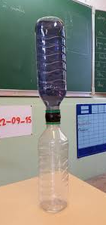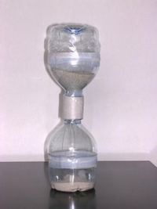
Matériel | Bouteilles en plastique avec leur bouchon  Colle forte ou pistolet à colle  Ruban adhésif  Riz, farine, semoule, sable, …
Objectifs | Construire des repères internes sur l’écoulement du temps à partir de repères externes.  Mesurer et comparer des durées - Recherche de solutions techniques (pour contrôler et modifier la vitesse d’écoulement de différents matériaux)  Mettre en œuvre une démarche d’investigation
Prise de représentations | Un questionnement oral permet de mettre en évidence le degré de perception du temps qui passe :  Que fait-on en 1 minute ? : Un petit pipi, on remplit la gamelle du chat, …  Que fait-on en 5 minutes ? : Un oeuf à la coque, on se brosse les dents, …  Que fait-on en 10 minutes ? : On fait un beau dessin, on s’habille pour aller à l’école, …  Que fait-on en 30 minutes ? : On déjeune, on fait cuire un gâteau dans le four, …  Quels sont les instruments qui permettent de mesurer le temps ?  - Rechercher dans la maison : horloge, montre, timer de cuisine, sablier, …
Présentation de l’expérience 1 | 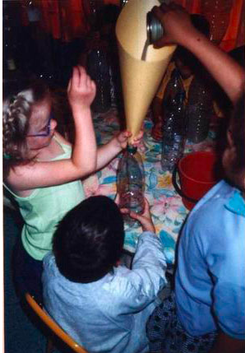  Fabriquer un petit entonnoir avec une feuille de papier.  Laisser un orifice de quelques millimètres.  Tester différents matériaux.  - Sable tamisé  - Farine  - Semoule  - Riz  Les aliments utilisés pourront être réutilisés après l’expérience.
Observation et comparaison | Observer le matériau qui s’écoule le mieux (pas trop vite et pas trop lentement)  Un exemple d’échange avec les élèves : https://www.fondation-lamap.org/fr/page/11119/notre-sablier  Pourquoi le sable coule plus vite, moins vite ou pas du tout?  « Le trou c’est trop petit », « Il y a trop de sable », « Faut taper la bouteille », « C’est bouché dans l’entonnoir », « On doit verser plus doucement », « Il ne faut pas écraser le carton »,  « Il y a des saletés dans le sable alors ça s’arrête »
Des ressources pour comprendre
Synthèse de l’expérience 1 | Par exemple : http://www.ien-brunoy.ac-versailles.fr/IMG/pdf/Fabriquer_un_sablier.pdf  le sable : ça ne marche pas. Ca pourrait peut-être marcher avec du sable sec ou du sable tamisé  le sel : il ne s’écoule pas régulièrement  Le sucre : le sucre coule avec un gros trou  La farine : elle s’écoule moins bien que le sel et le sucre  L’eau : elle s’écoule goutte à goutte
Présentation de l’expérience 2 | Fabriquer un sablier avec 2 bouteilles. Régler le débit en ajustant la taille du trou entre les bouteilles, la quantité de matériau.  Matériel : 6 bouchons de bouteilles d’eau, 2 bouteilles d’eau vides, le matériau choisi lors de l’expérience 1
 | Coller les bouchons 2 par 2 et les entourer de ruban adhésif  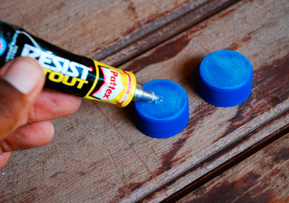 |  | Percer les bouchons :  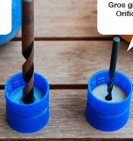  Grand trou (1 cm de diamètre)  Moyen trou (5 cm de diamètre)  Petit trou (3 mm de diamètre)
 | 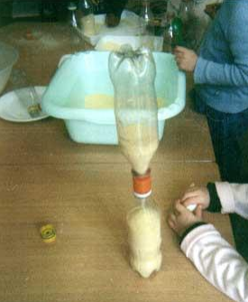  Mettre le matériau dans une bouteille et visser les deux bouteilles sur les bouchons |  | Il suffit maintenant de choisir les bouchons ayant un trou adapté au matériau choisi et de mettre la quantité suffisante de sable, d e semoule ou de riz pour que l’écoulement dure 30s.  Il faudra faire de nombreux essais et ne pas se décourager !!
Prolongements | Renverser le sablier, fermer les yeux et compter lentement jusqu’à 30 ! Rouvrir les yeux et constater que le sable (le temps) s’est complètement écoulé.  Tenir 30 s sans rigoler pendant que quelqu’un fait des grimaces  Et bien sûr … se laver les mains durant l’écoulement du sablier, soit 30 s.  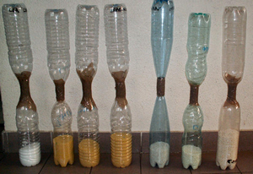
Des documents pour illustrer la leçon | Les instruments de mesure du temps : Les Fondamentaux : https://lesfondamentaux.reseau-canope.fr/discipline/mathematiques/grandeurs-et-mesures/mesures-de-durees/les-instruments-de-mesure-du-temps.html  C’est pas sorcier (plus adapté pour CE2 et cycle 3) : https://www.youtube.com/watch?v=8vMTE9U9z0U

